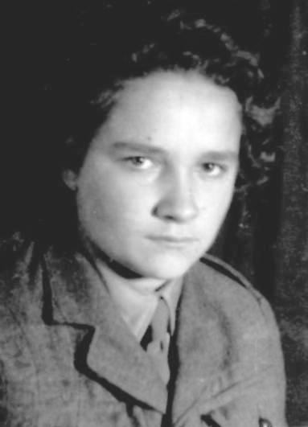
Eugenia Maria Cegielska
ps. „Anita”

Ur. 10 grudnia 1925 r. w Warszawie. Przed wojną mieszkała przy ul. Świętokrzyskiej 7, a bezpośrednio przed Powstaniem przy ul. Świętokrzyskiej 17. W 1944 r. zdała konspiracyjną maturę w gimnazjum Haliny Gepner przy ul. Moniuszki 8.
Od października 1943 r. w Narodowej Organizacji Wojskowej Armii Krajowej. Ukończyła kurs łączności, kurs sanitarny i przeszła szkolenie wojskowe.
W dniu 1 sierpnia 1944 r. nie zdołała dostać się na Stare Miasto, dlatego dołączyła do batalionu AK „Iwo” w rejonie ulicy Hożej. Obsługiwała centralkę telefoniczna, następnie została łączniczką por. Jana Przygodzkiego ps. „Lech”. We wrześniu przeszła z całą kompania do batalionu „Ostoja” w rejon ul. Marszałkowskiej, Nowogrodzkiej i Alej Jerozolimskich. Jako łączniczka roznosiła meldunki i prowadziła kuchnię.
Po kapitulacji Powstania trafiła do obozu w Ożarowie, a 11 października znalazła się w Stalagu X B Sandbostel, a 18 grudnia 1944 r. została wywieziona do obozu jenieckiego dla kobiet Stalag VI C w Oberlangen. Obóz został wyzwolony 12 kwietnia 1945 r. przez 1 Dywizję Pancerną gen. Stanisława Maczka, dzięki czemu w maju znalazła się w obozie w Niederlangen, gdzie była komendantem kompanii.
W październiku została wcielona do 2 batalionu dywizji gen. Maczka na stanowisko szefa kursów szkoleniowych w Papenburgu.
Obecnie pełni funkcje prezesa Środowiska i Koła Oberlangen, skarbnika Zarządu Głównego Krajowego Związku Byłych Żołnierzy Polskich Sił Zbrojnych na Zachodzie, prezesa Fundacji Pomocy Żołnierzom Armii Krajowej Okręgu Warszawskiego, przewodniczącej komisji rewizyjnej Polskiego Związku Byłych Więźniów Politycznych Hitlerowskich Więzień i Obozów Koncentracyjnych oraz członka Rady do spraw Kombatantów i Osób Represjonowanych przy Kierowniku Urzędu do Spraw Kombatantów i Osób Represjonowanych.
opracował: Maciej Białecki

Stowarzyszenie Pamięci Powstania Warszawskiego 1944
www.sppw1944.org

